ANEXO N° 1
INFORME TECNICO
TASA POR ESTACIONAMIENTO VEHICULAR CIUDAD

- INTRODUCCION

Barranco es un distrito ubicado en la parte suroccidental de la Capital de la República y que por tradición y costumbre recibe a una gran cantidad de visitantes en el distrito durante los 12 meses del año.

La presencia de público en la ciudad de Barranco, conlleva también al municipio a emprender acciones que permitan un aprovechamiento ordenado de los espacios públicos que utilizan los visitantes para el estacionamiento de vehículos, procurando reducir el impacto negativo en la colectividad, a través de la señalización de los espacios, el mantenimiento periódico de las zonas, la colocación de elementos informativos, el control del tiempo de estacionamiento y el cobro de los gastos que demanda el servicio.

La Gerencia de Transporte Urbano de la Municipalidad Metropolitana de Lima, ha opinado favorablemente respecto de las zonas de estacionamiento vehicular propuestas por la Municipalidad Distrital de Barranco.

En tal sentido, tomando en cuenta la frecuencia de público en los diversos meses del año, la Municipalidad Distrital de Barranco ha determinado que el desarrollo de su servicio en el ejercicio, abarcará el período desde el día siguiente de su publicación, en el horario de 9 de la mañana a 4 am. de la madrugada.

La cantidad de espacios disponibles para la prestación del servicio son los que se aprecia en el siguiente cuadro:

CUADRO N° 01
ESPACIOS DISPONIBLES EN EL PERÍODO

ZONAS | ESPACIOS
IGLESIA SANTISIMA CRUZ | 8
PARQUE MUNICIPAL | 8
AVENIDA PROLONGACION SAN MARTIN | 8
AVENIDA NICOLAS DE PIEROLA | 44
AVENIDA EL SOL OESTE | 30
JIRON ALFONSO UGARTE | 12
JIRON BAJADA DE BAÑOS | 26
AVENIDA PEDRO DE OSMA | 30
AVENIDA MIGUEL GRAU | 119
AVENIDA SAENZ PEÑA | 35
JIRON SUCRE | 8
CALLE RAMON CASTILLA | 6
Total Espacios | 334

- DETERMINACION DEL COSTO DEL SERVICIO

De conformidad con lo informado por la Sub Gerencia de Recursos Humanos, Sub Gerencia de Logística y Control Patrimonial, Sub Gerencia de Contabilidad a través de los Memorándum N° 392-2012-SGRH-GAYF, Memorándum N° 605-2012-GAYF-MDB , Memorándum N° 107-2012-SGLYCP-GAYF-MDB y Memorándum N° 127-2012-SGC-GAYF-MDB, Memorándum N° 162-2012- SGLYCP-GAYF-MDB para la realización de las actividades que el municipio desarrollará durante el período vigente de la presente ordenanza en el distrito, señaladas en el cuadro N° 01, se incurrirá en los siguientes gastos, los cuales guardan correspondencia con los lineamientos planteados por el Servicio de Administración Tributaria de la Municipalidad Metropolitana de Lima (SAT), en su Directiva N° 001-006-00000015, publicada el 30 de junio de 2011.

  - COSTOS DIRECTOS

Comprende los Costos de Mano de Obra y el Costos de los Materiales que participan directamente en la ejecución del servicio prestado por la Entidad.

    - Costo de Mano de Obra

Constituye el costo por el pago de la retribución y/o honorarios del personal que ejecuta el servicio de Estacionamiento Vehicular – Ciudad .

CUADRO N° 02
COSTO DE MANO DE OBRA

Personal | COSTO DE MANO DE OBRA
Cobradores | 683,856.00
Ayudantes | 104,100.00
Pintores | 5,205.00
TOTAL S/. | 793,161.00

Este rubro contiene los siguientes conceptos:

- Cobradores: Son trabajadores (60) contratados que cumplen la función de cobrar y guiar los vehículos que ingresan a las zonas del distrito autorizadas.

- Ayudantes: El personal encargado del cobro y de guiar los vehículos, muchas veces no se abastece para cumplir ambas tareas; es por ello que se ha considerado la contratación de personas (10) para su apoyo en las labores de parqueo.

El número de cobradores y ayudantes varía respecto a cada calle en que se brinda el servicio, conforme se aprecia del siguiente cuadro.

- Pintores: Corresponde al personal en número de (12) que realizara el mantenimiento (02) veces al año del pintado y señalización de las zonas de estacionamiento cuyo porcentaje de dedicación corresponde a una estimación del 25%.
CUADRO N° 03
CANTIDAD DE COBRADORES Y AYUDANTES - CIUDAD

ZONAS AUTORIZADAS | COBRADORES POR ZONA | AYUDANTES POR ZONA
IGLESIA SANTISIMA CRUZ | 2 | 1
PARQUE MUNICIPAL | 2 | 1
AVENIDA PROLONGACION SAN MARTIN | 2 | 0
AVENIDA NICOLAS DE PIEROLA | 8 | 0
AVENIDA EL SOL OESTE | 2 | 0
JIRON ALFONSO UGARTE | 2 | 0
JIRON BAJADA DE BAÑOS | 4 | 0
AVENIDA PEDRO DE OSMA | 2 | 1
AVENIDA MIGUEL GRAU | 20 | 5
AVENIDA SAENZ PEÑA | 12 | 2
JIRON SUCRE | 2 | 0
CALLE RAMON CASTILLA | 2 | 0
Total Espacios | 60 | 10

Es importante tomar en cuenta que el servicio implica una prestación entre 7 y 19 horas continuas de servicio, razón por la cual el personal se divide en dos (2) turnos: mañana y noche.

    - Costo de Materiales

Representa el costo de los insumos o materiales usados directamente en la ejecución del servicio. El costo de materiales está representado por los Uniformes y las herramientas, conforme al siguiente cuadro:
CUADRO N° 04
COSTO DE MATERIALES

Materiales | COSTO DE MATERIALES
Uniformes | 29,435.00
Herramientas | 81,416.12
TOTAL | 110,851.12

Estos rubros contienen los siguientes conceptos:

- Uniformes: Comprende la vestimenta, pantalones , camisas, , gorros, canguros, chalecos y casacas con líneas reflectivas, así como los elementos de identificación (fotocheck), que utilizan los cobradores y los ayudantes. El uniforme se entrega cuatro camisas, pantalones y gorros por año y (02) unidades de chalecos para todo el año, las casacas, canguros se entregan una vez por año.

- Tableros : Estos materiales son para que el parqueador pueda llevar el control de los carros que entran y salen se consideran para todo el año una (1).

- Tickets o boletos: Es el comprobante de pago que se entrega a los conductores de vehículos que se estacionan en los espacios habilitados por la Municipalidad, por cada treinta minutos o fracción de ocupación. Se requiere que el material del ticket sea de buena calidad y presentación, y contendrá información básica como: Ordenanza Municipal y Acuerdo de Concejo que lo autoriza y ratifica; la tasa, así como los demás requisitos contenidos en los artículo 16° y 17° de la Ordenanza N° 739 de la Municipalidad Metropolitana de Lima.

Se ha considerado para el presente periodo la cantidad de 1800 millares aproximadamente, cantidad que está de acuerdo con la proyección de ingresos que se indica al final del presente informe.
- Materiales de uso para requerir el cobro de parqueo.- Los silbatos, cronómetros, lapiceros, sirven para indicar y medir el tiempo de estacionamiento de los conductores de vehículos en las zonas de parqueos
- Fotocheks.- Sirven para la identificación del personal de parqueo.

- Materiales para señalización: Incluye el costo de mantenimiento de las zonas de estacionamiento, en especial, la señalización. Los materiales en referencia son: pintura tráfico amarilla, pintura tráfico blanco, pintura tráfico azul, disolvente, brochas, los cuales serán utilizados para el mantenimiento mensual, a fin que los espacios permanezcan adecuadamente señalizados.

  - COSTOS INDIRECTOS Y GASTOS ADMINISTRATIVOS

Corresponde a los gastos que se incurre con la finalidad de lograr el cumplimiento de las actividades administrativas y de supervisión sobre el cumplimiento del servicio.

Comprende los Costos de Mano de Obra Indirecta, y el costo de Materiales y Útiles de oficina.

CUADRO N° 05
COSTO DE MANO DE OBRA INDIRECTA

Costos | COSTOS INDIRECTOS
Mano de Obra Indirecta | 66,585.28
Materiales y Útiles de Oficina | 4,468.19
TOTAL S/. | 71,053.48

    - Costo de Mano de Obra Indirecta

Constituye el costo por el pago de la retribución y/o honorarios de funcionarios y otros trabajadores que participan de manera indirecta en la prestación del servicio de Estacionamiento Vehicular Temporal en las playas, considerando el porcentaje de dedicación al servicio.

Este rubro comprende la participación del siguiente personal:

- Gerente de Administración Tributaria: Es el Funcionario de mayor nivel en el área, y que dentro de sus funciones esta la Supervisión del buen funcionamiento de este servicio. Tiene una dedicación al servicio de 5%.

- Subgerente de Recaudación, Control y Ejecutoría Coactiva.- Es el Funcionario de segundo nivel en el área, y que dentro de sus funciones esta el control directo del servicio en coordinación con los Supervisores. Tiene una dedicación al servicio de 10%.

Secretaria de Recaudación, Control y Ejecutoria Coactiva.- Es la persona encargada de recepcionar y efectuar los documentos que se refieran al servicio de estacionamiento vehicular – ciudad. Tiene una dedicación de servicio al 10%.
- Cajero.- Es la persona que recibe de los Liquidadores el total del ingreso por turno de lo recaudado en las avenidas en las que se brinda el servicio, y quien efectúa el depósito correspondiente en la Tesorería de la Municipalidad. Tiene una dedicación al servicio de 5%.

- Supervisores.- Personal que en número de tres (3) se encargan de registrar en base de datos el ingreso diario por turno por cada cobrador, registrar el avance estadístico de lo recaudado por día , asimismo realiza el arqueo de los boletos emitidos y entregados por cobrador y se encarga de la entrega de lo recaudado al cajero. Tienen una dedicación al servicio de 100%. Asimismo, se encarga de supervisar a nivel operativo el buen funcionamiento del servicio y está en constante coordinación con el Subgerente de Recaudación. Tiene una dedicación al servicio de 100%.

    - Costo de Materiales y Útiles de Oficina

En este rubro se ha considerado lo necesario y básico para llevar una adecuada administración y control de la recaudación del servicio, así como para la formulación de documentos, estadísticas e informativos que se requieran para la optimización y operatividad del mismo.

- Uniformes: Comprende la vestimenta, pantalones, camisas, gorros, canguros, chalecos y casacas con líneas reflectivas, para los supervisores.
El uniforme se entrega cuatro camisas, pantalones y gorros por año y (02) unidades de chalecos para todo el año, las casacas, canguros se entregan una vez por año.
- Útiles de Oficina: Los archivadores, toners, clips, corrector líquido, engrapador de alicate, grapas, y papel bond; son necesarios para el funcionamiento del servicio en la parte administrativa. una adecuada administración del servicio de parqueo.
- Telefonía móvil: Este servicio es para efectuar las coordinaciones entre el Sub Gerente (10% de dedicación) y los supervisores (100% de dedicación) para un mejor desempeño del servicio.

  - COSTOS FIJOS

Incluyen los costos de consumo de agua, consumo de energía eléctrica, tomando en cuenta para ambos servicios una dedicación de 10%, respecto del suministro anual. El costo anual asignado es de S/. 5,908.24 Nuevos Soles.

  - DETERMINACION DEL COSTO ANUAL

De acuerdo con lo desarrollado anteriormente, el costo total del servicio de estacionamiento vehicular ciudad, es como se aprecia en el siguiente cuadro:

CUADRO N° 06
COSTOS TOTAL POR EL PERÍODO ANUAL

COSTOS | PERÍODO ANUAL
COSTOS | S/. | %
Costos Directos | 904,012.12 | 92.16%
Costos Indirectos | 71,053.48 | 7.24%
Costos Fijos | 5,908.24 | 0.60%
TOTAL | 980,973.83 | 100.00%

En el análisis de los costos, de acuerdo a los rubros, puede apreciarse que los costos indirectos no superan el 10% del total del costo del período anual, al igual que los costos fijos.

A continuación se detalla el costo anual del servicio por estacionamiento en las zonas autorizadas en ciudad.

CUADRO N° 07
ESTRUCTURA DE COSTOS POR EL SERVICIO DE ESTACIONAMIENTO VEHICULAR TEMPORAL
PERÍODO ANUAL
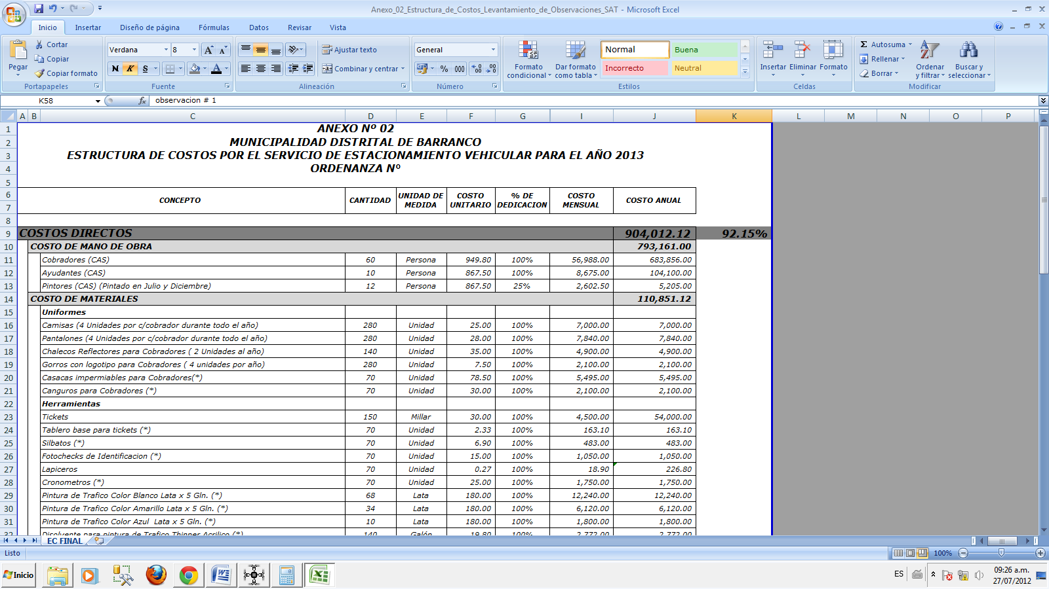
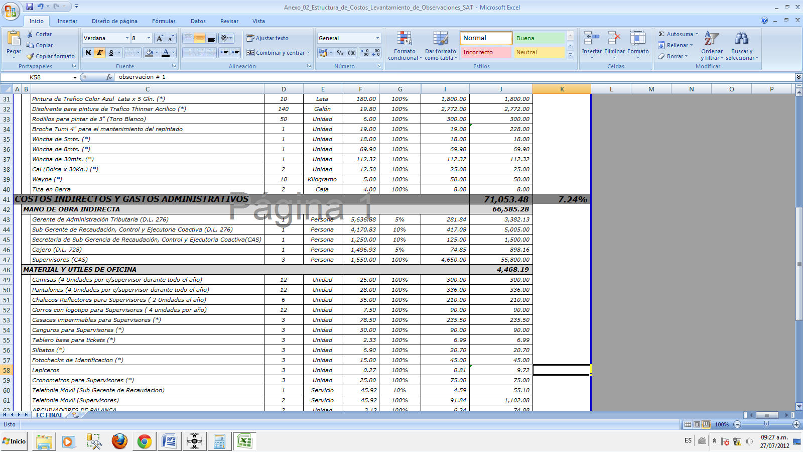
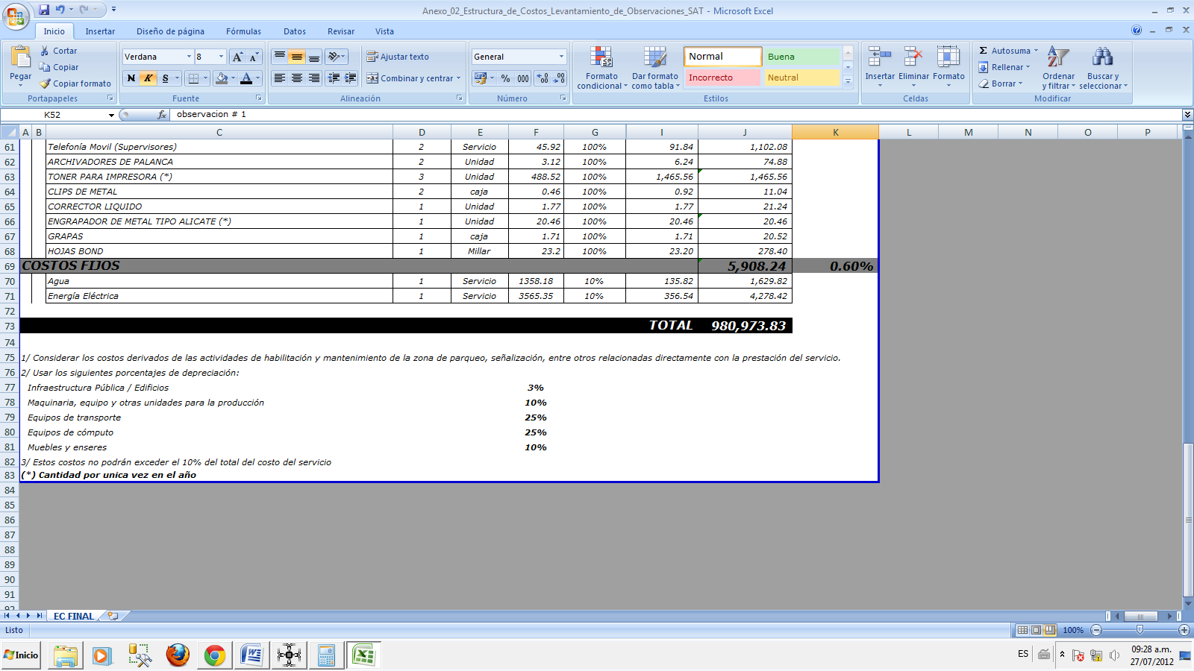

- ESTIMACION DE INGRESOS Y DETERMINACIÓN DE LA TASA

A continuación se detalla la estimación de ingresos por el servicio, así como la determinación de la tasa a pagar por cada treinta minutos de ocupación de los espacios.

CUADRO N° 08
ESTIMACION DE INGRESOS Y TASA
PERIODO DE LUNES A DOMINGO
HORARIO PROMEDIO: 15 HORAS
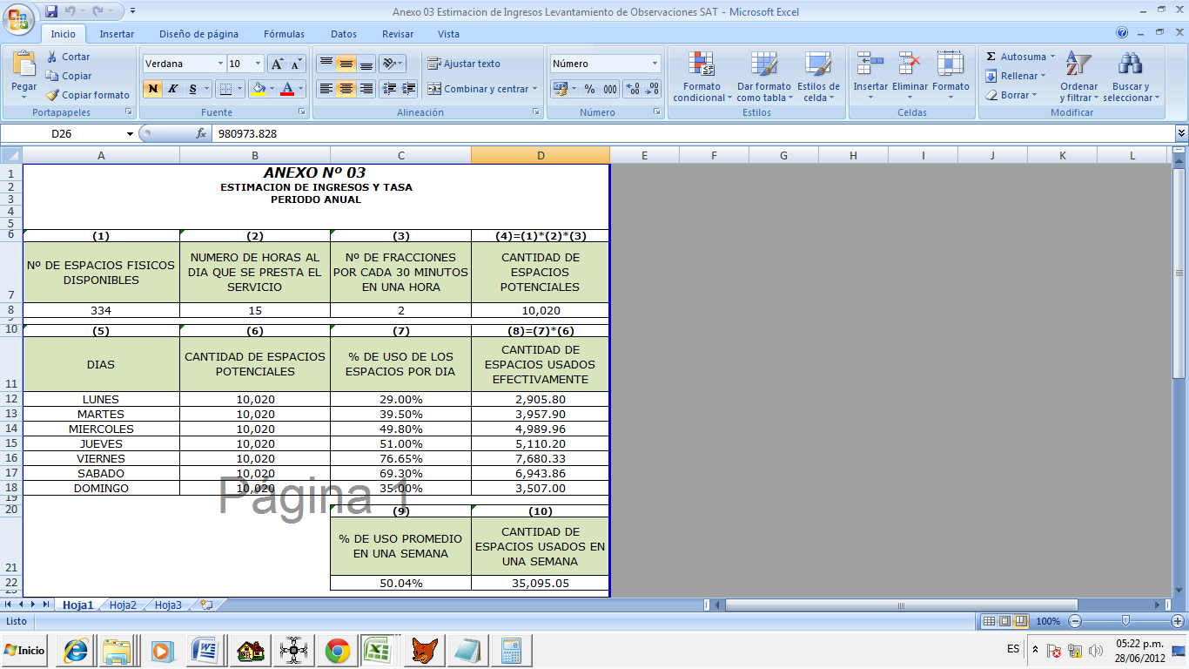
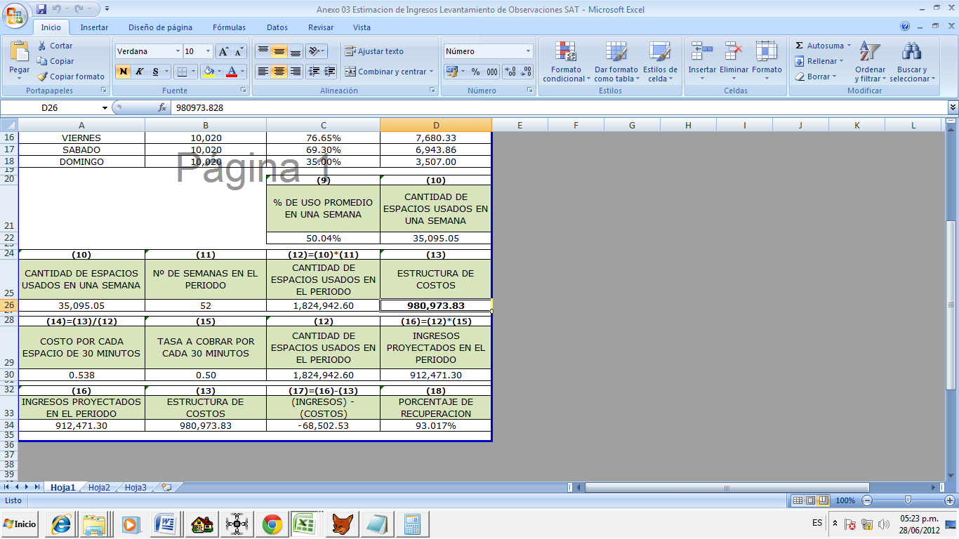

EXPLICACIÓN DEL CÁLCULO DE LA TASA Y LA ESTIMACIÓN DE INGRESOS

Multiplicando los 334 espacios establecidos para el servicio en toda la ciudad (1) por las 15 horas en que se brinda el servicio diariamente (2) y por las 2 medias horas (3), se obtiene un total de 10,020 espacios potenciales en el período anual (4).

Aplicando los porcentajes correspondientes de uso por día (7), se obtiene la cantidad de espacios usados por día (8), obteniéndose también un promedio semanal de uso de 50.04% (9), y una cantidad de espacios ocupados por semana de 35,095.05 (10).

Los 35,095.05 espacios usados se multiplican por las 52 semanas que contiene el período anual (11), resultando un total de 1,824,942.60 espacios de 30 minutos que se proyecta serán ocupados en el período anual (12).

El monto de la estructura de costos establecida para el período anual (13), que asciende a S/. 980,973.83, se divide entre los 1,824,942.60 espacios estimados a ser utilizados por cada 30 minutos (12), obteniéndose el costo estimado por cada espacio de 30 minutos (14), que equivale a S/. 0.50.

Considerando que la tasa a cobrar debe ser menor o igual al costo obtenido por espacio en 30 minutos, se determina que la misma, es de cincuenta céntimos de Nuevo Sol (S/. 0.50), MONTO QUE CONSTITUYE LA TASA A PAGAR POR LA OCUPACIÓN DE 30 MINUTOS (15).

Por otro lado, teniendo en cuenta que la estructura de costos para el período anual asciende a la suma de S/. 980,973.83 y que los 1,824,942.60 espacios proyectados multiplicados por el monto de S/. 0.50, resulta S/. 912,471.30 (16), con lo cual no alcanza el costo en referencia, la estimación de ingresos será inferior en S/. 68,502.53 al costo del período anual, lo que significa una recuperación del 93.017 % del costo total (18).

